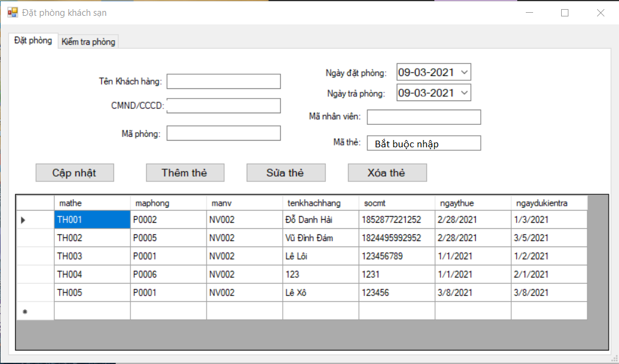

Ở tap Đặt phòng trường mã thẻ phải bắt buộc nhập để thực hiện các thao tác như thêm,sửa, xóa

Nháy button cập nhật để cập nhật thông tin trong datagridview

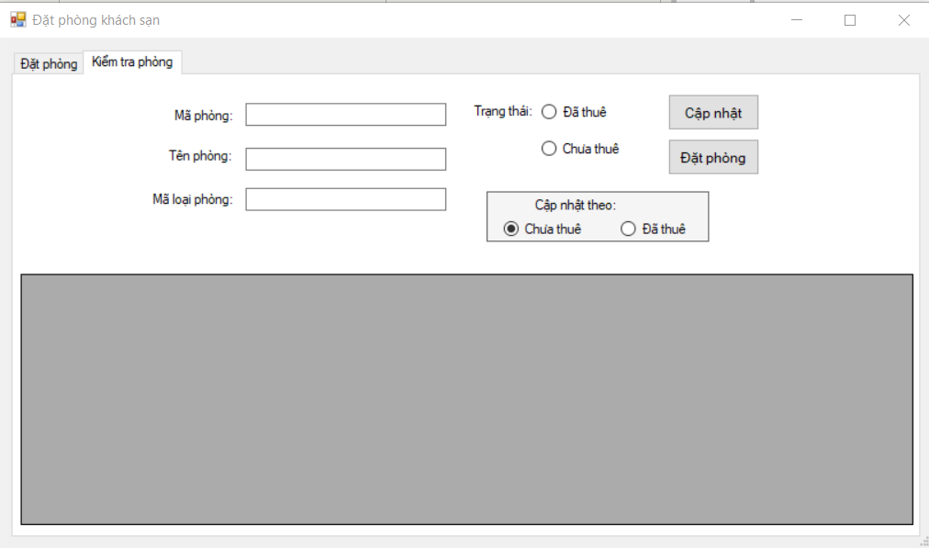

Tab kiểm tra phòng kiểm tra các phòng đã thuê hoặc chưa thuê được ấn định bằng cách tích vào radiobutton trong panel “Cập nhật theo”

Event cellclick cho phép click vào các hàng trong datagridview(có ở 2 tab) để trả về giá trị trong cell đưa vào các textbox tương ứng với nó

Button đặt phòng có hiệu lực khi các trường trong tab này được điền đủ sẽ trả về thông tin về mã phòng ở tab đặt phòng

